Μητροπόλεως 26-28, (8^{ος} όρφ. )
Αθήνα 105 63
Τηλέφωνο: 210 3315621
Φαξ: 210 3315623 – 4
Email: info@grefis.gr

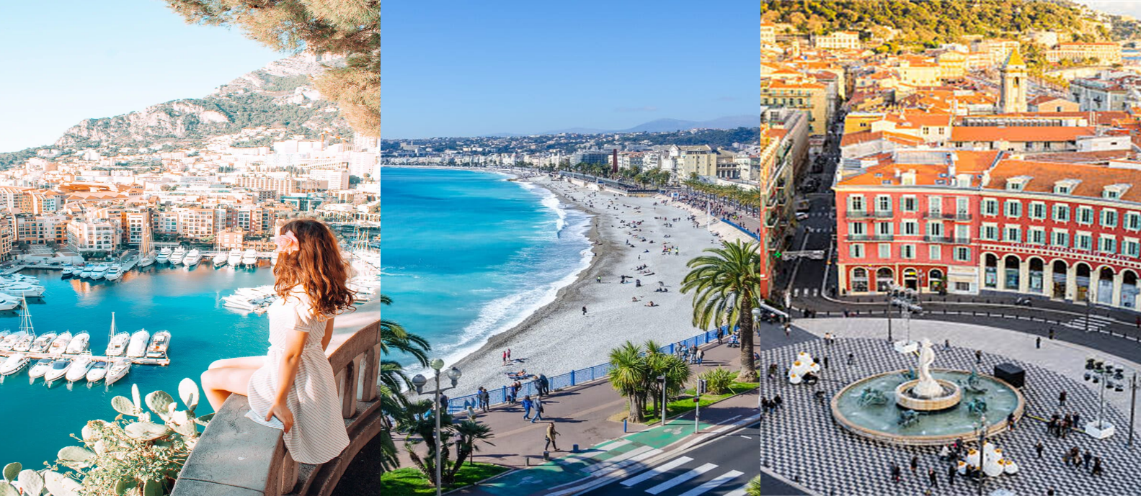
ΚΟΣΜΟΠΟΛΙΤΙΚΗ ΓΑΛΛΙΚΗ ΡΙΒΙΕΡΑ 6ημ.
Νίκαια, Κάννες, Σαν Πωλ Ντεβάνς, Εζ, Μονακό, Σαίντ Τροπέ, Πορτ Γκριμό

Αναχωρήσεις : 12, 19 Ιουλίου ‘22

1η μέρα: ΑΘΗΝΑ – ΝΙΚΑΙΑ (περιήγηση)
Συγκέντρωση στο αεροδρόμιο και πτήση για την κοσμοπολίτικη Νίκαια. Με την άφιξη περιήγηση στην πρωτεύουσα της Γαλλικής Ριβιέρας που θεωρείται ένας από τους παλαιότερους οικισμούς της Ευρώπης και πήρε το όνομα της προς τιμή της θεάς Νίκης. θα διασχίσουμε την περίφημη λεωφόρο, Des Anglais που εκτείνεται κατά μήκος της παραλίας και πήρε όνομά της από μια ομάδα Άγγλων τουριστών που κατά τον 18ο συνήθιζαν να περνούν εδώ το χειμώνα, λόγω του ήπιου κλίματος. Θα δούμε το εμβληματικό ξενοδοχείο «Negresco», θα περάσουμε από την κεντρική πλατεία της πόλης την πλατεία Μασένα με το άγαλμα του Ποσειδώνα, στη συνέχεια την πλατεία Γκαριμπάλντι και τέλος θα δούμε τον Καθεδρικό Ναό της Νίκαιας αφιερωμένος στη Αγία Ρεπαράτη. Μεταφορά στο ξενοδοχείο. Διανυκτέρευση.

2η μέρα: ΝΙΚΑΙΑ – ΚΑΝΝΕΣ – ΣΑΝ ΠΩΛ ΝΤΕΒΑΝΣ
Πρωινό και αναχώρηση για την αδιαμφισβήτητη “βασίλισσα” της Κυανής ακτής τις Κάννες, με την περίφημη Κρουαζέτ, έναν από τους πιο διάσημους δρόμους του κόσμου. Θα δούμε τα υπέροχα κτίρια, και τα υπερπολυτελή ξενοδοχεία, που χρονολογούνται από την εποχή της Μπελ Εποκ , το Παλάτι του Φεστιβάλ των Καννών. Χρόνος ελεύθερος για καφέ, βόλτα, Εν συνεχεία θα επισκεφθούμε ένα από τα πιο γραφικά χωριά της περιοχής το Σαν Πωλ Ντε Βανς μεσαιωνικό χωριό περιτριγυρισμένο από τα τοίχοι του Φραγκίσκου του Πρώτου, καταφύγιο όλων των ζωγράφων και καλλιτεχνών. Επιστροφή στο ξενοδοχείο μας στη Νίκαια . Διανυκτέρευση.

3η μέρα: ΝΙΚΑΙΑ – ΕΖ- ΜΟΝΑΚΟ
Πρωινό στο ξενοδοχείο. Αναχώρηση για το μεσαιωνικό Εζ, για να επισκεφθούμε το εργοστάσιο παραγωγής αρωμάτων Fragonard. Επόμενη επίσκεψη το κοσμοπολίτικο Πριγκιπάτο του Μονακό, που είναι το πιο πυκνοκατοικημένο κράτος στον κόσμο και οι κάτοικοί του αποκαλούνται Μονεγάσκοι. Στην πανοραμική μας περιήγηση θα δούμε παλάτι των Μονεγάσκων, επίσημη κυβερνητική έδρα του Πριγκιπάτου και κατοικία της βασιλικής οικογένειας των Γκριμάλντι, από τον 13ο αιώνα, τον επιβλητικό Καθεδρικό Ναό της Παναγίας και τέλος θα επισκεφθούμε το Ωκεανογραφικό Μουσείο και διεύθυνε για αρκετά χρόνια ο διάσημος εξερευνητής Ζακ Ιβ Κουστό, και θα έχετε την ευκαιρία να γνωρίσετε περισσότερα από 4.000 είδη ψαριών. Χρόνος ελεύθερος στο ιστορικό κέντρο της πόλης. Επιστροφή στο ξενοδοχείο μας στη Νίκαια . Διανυκτέρευση.

4η μέρα: ΝΙΚΑΙΑ – ΣΑΙΝ ΤΡΟΠΕ - ΠΟΡΤ ΓΚΡΙΜΟ
Πρωινό στο ξενοδοχείο και αναχώρηση για το κοσμοπολίτικο Σεν Τροπέ, γνωστό για τις πολυτελείς βίλες των διασήμων, τα πολυτελή σκάφη, και τα γραφικά σοκάκια στο ιστορικό κέντρο της πόλης . Χτισμένη πάνω στα καταγάλανα νερά του κόλπου, η εκσυγχρονισμένη αυτή εκδοχή μια τυπικής μεσαιωνικής πόλης, είναι γνωστή για τα αναρίθμητα πολυτελή σκάφη αναψυχής που δένουν στο λιμάνι της απέναντι στα παραλιακά καφέ. Τουρίστες από όλες τις εθνικότητες και ακριβά σπορ αμάξια περιδιαβαίνουν τους δρόμους της. Στην συνέχεια θα επισκεφτούμε άλλο ένα τουριστικό θέρετρο την μικρή Βενετία της γαλλικής Ριβιέρας το Πόρτ Γριμό που θα μας σαγηνέψει. Επιστροφή στην Νίκαια. Διανυκτέρευση.
5η μέρα: ΝΙΚΑΙΑ(ελεύθερη ημέρα)
Πρωινό στο ξενοδοχείο. Ημέρα ελεύθερη στην διάθεσή σας να χαρείτε την πόλη . Η ωραία της Γαλλικής Ριβιέρας μας καλεί να περπατήσουμε στους δρόμους και στις πλατείες της, και να δοκιμάσουμε τα θάλασσινα εδέσματα της με γαλλικό αποτύπωμα σε ένα από τα πολλα εστιατόρια της πόλης.. Διανυκτέρευση.
6η μέρα: ΝΙΚΑΙΑ – ΑΘΗΝΑ
Πρωινό και μεταφορά στο αεροδρόμιο για την πτήση επιστροφής μας στην Αθήνα.

Hotel Monsigny 3* Hotel NH Nice 4*
Τιμή κατ’ άτομο σε δίκλινο 645 € 795 €
Τιμή σε μονόκλινο 845 € 1095 €
Παιδικό (μέχρι 12 ετών) 395 € 395 €
Φόροι αεροδρομίων & επίναυλος καυσίμων 205 € 205 €

Περιλαμβάνονται:
- Αεροπορικά εισιτήρια οικονομικής θέσης Αθήνα - Νίκαια - Αθήνα με την Air France.
- Πολυτελές κλιματιζόμενο πούλμαν του γραφείου μας για τις μεταφορές και μετακινήσεις σύμφωνα με το πρόγραμμα.
- Διαμονή στα ξενοδοχεία της επιλογή σας (Hotel Monsigny 3* ή Hotel NH Nice 4*) ή παρόμοια.
- Πρωινό μπουφέ καθημερινά.
- Εκδρομές, περιηγήσεις, ξεναγήσεις, όπως αναφέρονται στο αναλυτικό πρόγραμμα της εκδρομής.
- Έμπειρος αρχηγός - συνοδός του γραφείου μας.
- Ασφάλεια αστικής/επαγγελματικής ευθύνης.
- Φ.Π.Α.
- Μια χειραποσκευή μέχρι 8 κιλά.
- Μια βαλίτσα μέχρι 23 κιλά.

Δεν περιλαμβάνονται:

- Φόροι αεροδρομίων & επίναυλος καυσίμων (205€).
- Είσοδος στο Ωκεανογραφικό Μουσείο (15€ ενήλικας & 9€ παιδικό έως 12 ετών).
- Ό,τι ρητά αναφέρεται ως προαιρετικό ή προτεινόμενο.
- Δημοτικοί φόροι ξενοδοχείων το άτομο τη βραδιά (Νίκαια 1,50€ 3* & 2,20€ 4*).

Πτήσεις
Αναχώρηση: AF1709 Αθήνα – Νίκαια 12.55 - 14.25
Επιστροφή: AF1808 Νίκαια – Αθήνα 08.30 - 11:55

